数学作业（20131120）
把下列各题做在作业本上
1.教材P28 习题1.3 第1，2，3，4题
2. 求下列函数的定义域：
(1)f(x)＝；(2)f(x)＝.
3. (1)已知f(x)的定义域为，求函数y＝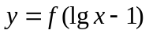的定义域；
(2)已知函数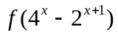的定义域为[－1,2]，求f(x)的定义域．
4.设函数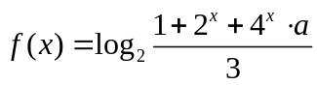，其中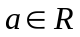,如果当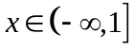时，有意义，求实数的取值范围.
5.已知)是定义域为的奇函数，当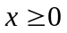时，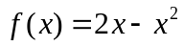．
(1)求的解析式； (2)是否存在实数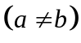使在上的值域为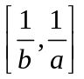,若存在，求和，若不存在，说明理由．

